**九年级物理2019-2020第一学期期中测试卷第一阶段综合测评卷**

**九年级·物理·全**

一、选择题(每小题4分,计40分)

1.骑自行车的人,在上坡前往往要加紧蹬几下,这样做是为了（）

A.增大惯性B.增大冲力C.增大势能D.增大动能

2.今年3月4口,我市部分地区下了一场冰雹。已知冰雹在下落过程中收到的空气阻力随下落速度的增大而增大,且落地前已做匀速运动。关于冰雹的下落过程,下列说法正确的是（）

A.冰雹的重力势能越来越大

B.冰雹的机械能越来越小

C.当冰雹匀速下落时空气阻力对冰雹不做功

D.冰雹受到的空气阻力越来越大,可能大于重力

3.如图所示,对于图片中所描述的物理过程,下列分析中正确的是（）

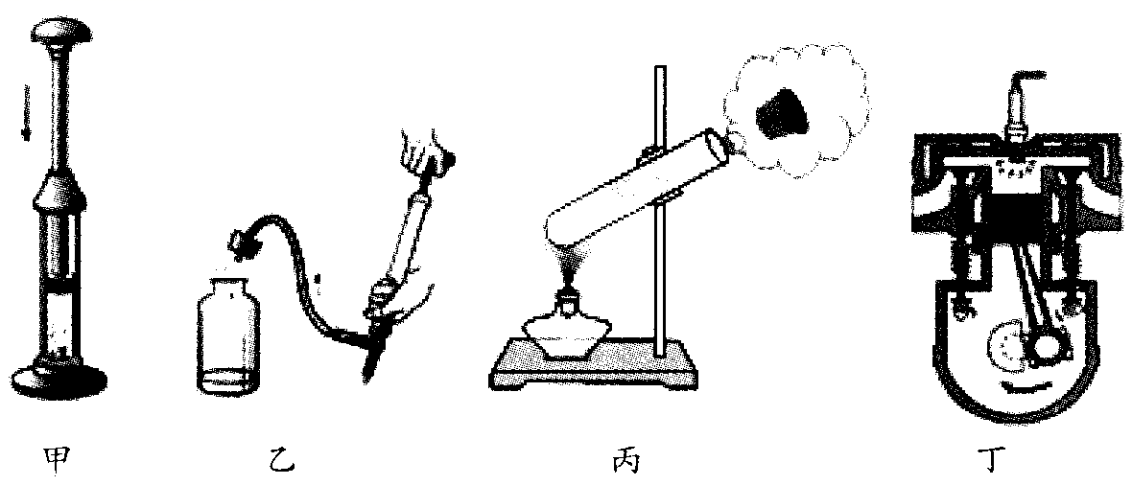A.图中,厚玻璃内的空气被压缩时,空气的内能减少

B.图乙,瓶子内的空气推动塞子跳起时,空气的内能增大

C.图丙,试管内的水蒸气推动了塞子冲出时,水蒸气的内能减少

D.图丁,汽缸内的气体推动活塞向下运动时,气体的内能增大

4.2016年8月16日,我国用长征二号丁运载火箭成功将世界首颗量子科学实验卫星(简称“量子卫星”)“墨子号”发射升空,如图所示,火箭在加速上升的过程中（）

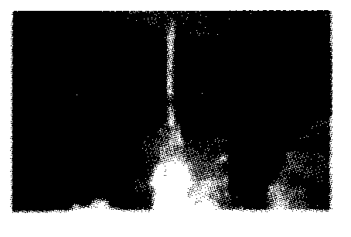A.动能不变,重力势能增加,机械能增加

B.动能增加,重力势能不变,机械能增加

C.动能增加,重力势能增加,机械能増加

D.动能不变,重力势能不变,机械能不变

5.下列实验中,不能用来说明“分子在不停地运动”的是（）

A.潮湿的地面会变干B.炒菜时加点盐,菜有了咸味

C.打地时,灰尘飞扬D.房间里放着苹果,满屋飘香

6.下列说法中正确的是（）

A.吸盘能牢牢吸在玻璃上,说明分子间存在引力

B.飞扬的柳絮,说明分子在做无规则运动

C.墨水滴在热水中比滴在冷水中扩散得快,说明分子在不停地做无规则运动

D.两个表面光滑的铅柱压紧后粘在一起且可以吊起重物,说明分子间存在引力

7.下列说法中正确的是（）

A.导体内有大量的自由电荷,只要使导体构成通路,导体中就有电流通过

B.电路中只要有电压,就会有电流

C.电压是产生电流的必要条件

D.电路呈开路时,电流为零,则电路两端的电压也为零

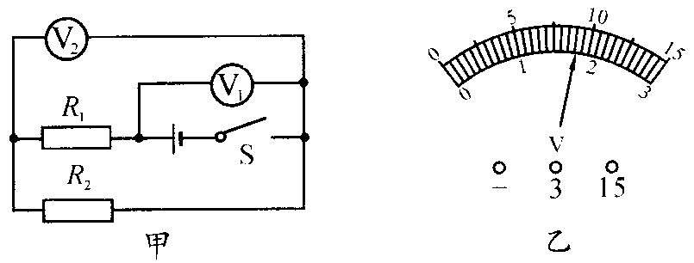8.如图甲所示电路中,当闭合开关后,两个电压表指针偏转均为图乙所示,则电阻R1和R2两端的电压分别为（）

A.1.8V、7.2V

B.7.2V、1.8V

C.1.8V、9V

D.9V、1.8V

9.把两种不同的金属片插入柠檬中,制成“水果电池”。用电压表测量水果电池的电压,如图所示。下列说法正确的是（）

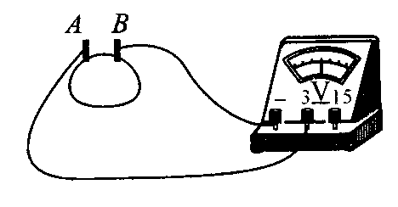A.金属片B是水果电池的正极

B.水果电池把化学能转化为内能

C.水果电池把化学能转化为电能

D.水果电池把电能转化为化学能

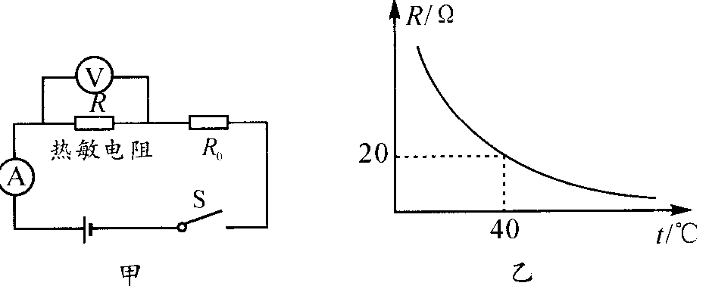10.如图甲所示,电源电压恒为6V,R为热敏电阻,其阻值随温度变化如图乙所示,R0是阻值为10Ω的定值电阻,闭合开关S,通过分析,下列说法错误的是（）

A.图甲中的R有保护电路的作用

B.温度升高时,电压表的示数会变小

C.温度为40℃时,电流表的示数为0.2A

D.温度降低时,电压表与电流表示数的比值变小

二、填空题(每空1分,计21分)

11.夏天晴朗的夜晚,常会看到美丽的流星拖着一条闪亮的长尾巴划破夜空,这一现象的产生是由于流星进入大气层之后,它的_________能转化为_________能的缘故;由此可见,它是通过_________的方式来改变内能的。

2.水沸腾过程中的温度__________(选填“升高”、“降低”或¨不变”),该过程中水_________

(选填“吸热”放热”或“不吸热也不放热”),若将质量和初温均相同的铝、铜、铁三个金属球(c铝>c铁>c铜)浸没在同一沸水中煮较长的一段时间,从沸水中吸热最多的是_________球。

13.小明同学用打气筒给自行车胎内打气,一会儿后,打气筒的壁就热了起来,这主要是由于打气时活塞对气体_________(选填“做功”或“热传递”),使气体的内能_________(选填“增大”或“减小”),温度_________(选填“升高”或“降低”)的缘故。

4.新农村建设中正在大力推广使用瓶装液化气。如果每瓶装10kg液化气,液化气的热值取4.2×J/kg,则每瓶液化气全部完全燃烧放出的热量是_________J,若放出的热量有40%被水吸收,在标准大气压下可把_________kg的水从20℃加热至沸腾。[c水=4.2×103J/(kg·℃)]。

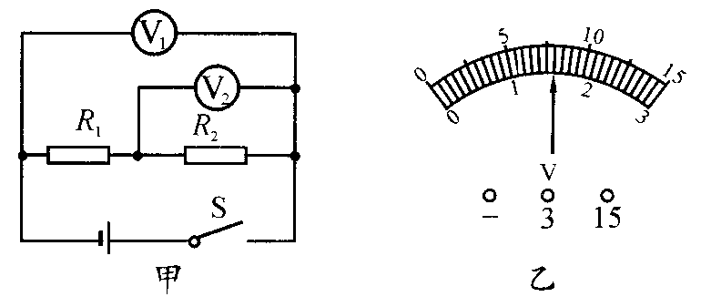15.液态氢是现代火箭常用的燃料。氢的热值是1.4×10°J/kg,它表示的物理意义是___________________________，完全燃烧2kg的氢气可产生_________J的热量。

16.图甲所示电路中,当闭合开关S后,两个电压表指针偏转角度相同,指针位置如图乙所示。电阻R2两端的电压为_________V,电阻R1、R2的阻值之比为_________。

17如图所示,当接通电源时电流表④④③的示数分别是2.8A、1.9A、0.7A,则通过灯L1、L2、L3的电流分别是_________、_________、_________。

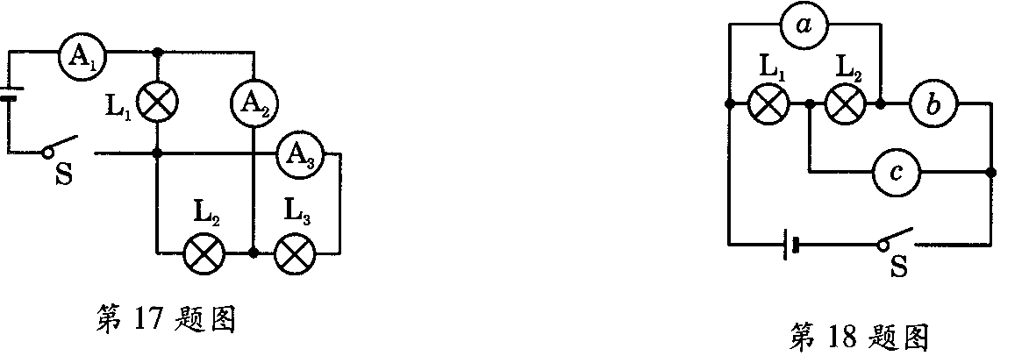18.如图所示的电路中,在圆圈a、b、c中连接上适当的电表,使灯L1和L2并联且都能发光,那么a应是_________表;b应是_________表;c应是_________表。

三、实验与探究题(共2小题,计20分)

19.(8分)如图是探究动能大小跟哪些因素有关的实验:

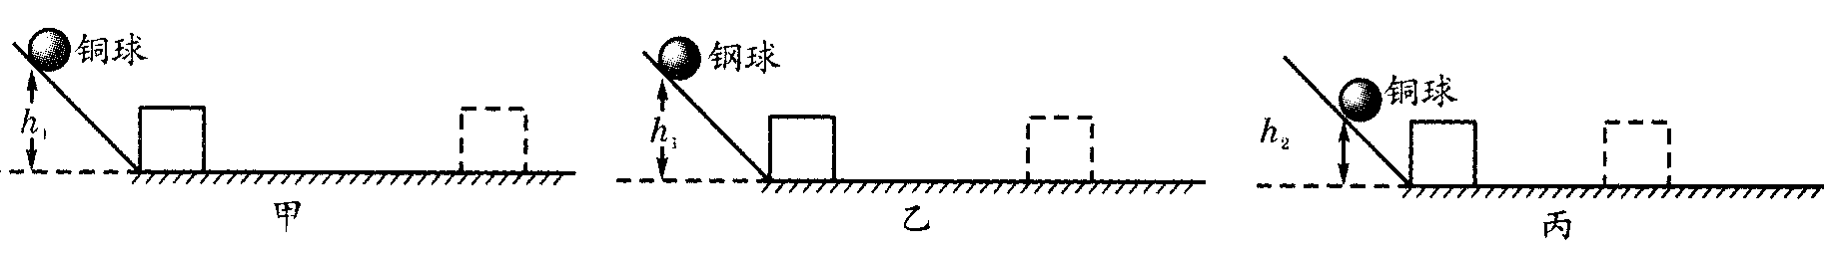(1)实验中你通过观察__________________可知道动能的大小;

2)实验中采用_________的方法,使得铜球和钢球滚到水平面的速度相同;

(3)图甲和丙,探究的问题是___________________________。

20.(12分)如图甲是小明探究“电流一定时,电压与电阻关系”的实验电路图。已知电源电压U=15V,滑动变阻器上标有“20Ω3A”(实际最大阻值略小于20Ω),实验中所用的四个定值电阻分别为5Ω,10Ω,15Ω,20Ω。

1. 电流表的量程应选_________A。

(2)小明实验时尝试在ab间接入5Ω、10Ω、15Ω或20Ω电阻,并调节滑动变阻器,使电路中的电流控制在图乙所示的数值不变。但他发现当ab间接_________Ω电阻时,无论怎样移动滑动变阻器的滑片,都不能得到实验所要求的数据。

(3)为了使这四个电阻都能为实验所用,电路中电流应改成控制在_________A最合理。

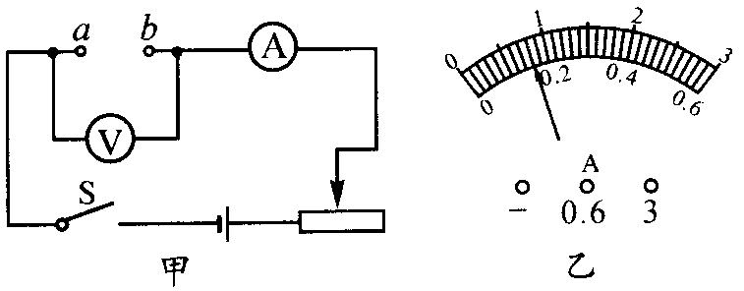四、综合题(共2小题,计19分)

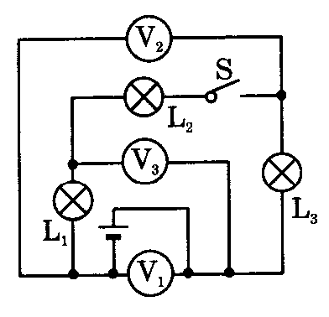21.(9分)如图所示,当开关S闭合时,电压表V1、V2、V3的示数分别是20V、15V和7V,则电灯L2两端的电压是多少?

22.(10分)如图甲是某电子秤的原理示意图,R1为定值电阻,托盘下方的电阻R2为压敏电阻,其电阻大小与托盘内所放物体质量m大小的关系图如图乙所示。已知电源电压为6V保持不变。

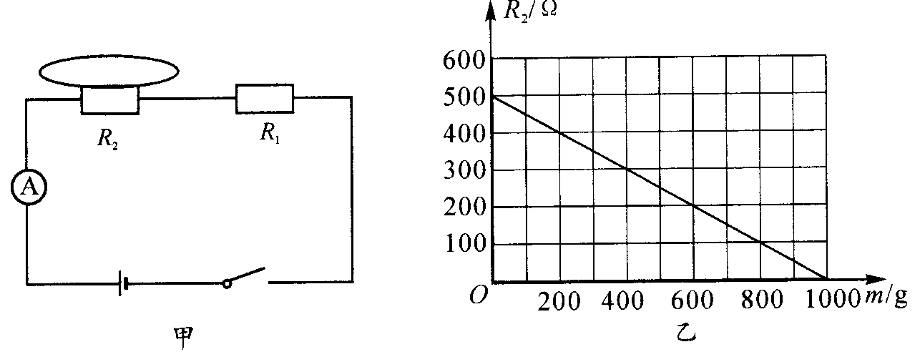(1)当托盘为空时,R2电阻。

(2)若托盘为空时,电流表示数为=0.01A,求定值电阻R1的阻值。

(3)若放入某物体后,电流表示数为=0.02A,求该物体的质量大小。